領域科目 | 社會領域  歷史科 | 多元評量項目 | □實作評量 □軼事紀錄  □口語評量 □檔案評量  ■其它評量（數位媒體）
評量日期 | 113.12.10 | 評量地點 | 903教室
多元評量內容簡介 | 以「Kahoot」數位學習互動遊戲，激發學生學習興趣，強化學生對課程內容的熟悉。
評量照片 | 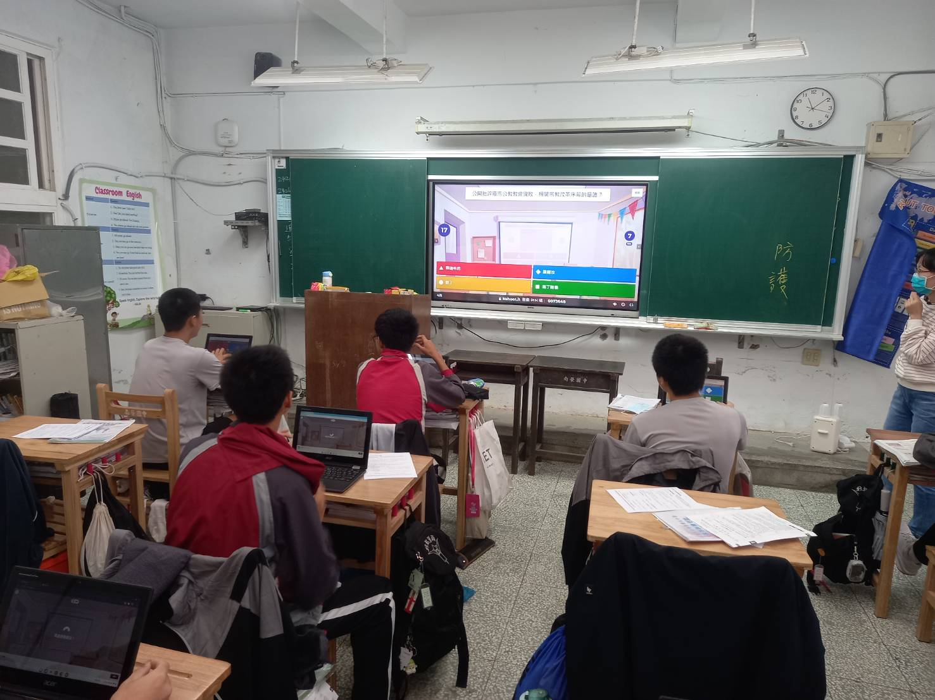
評量照片 | 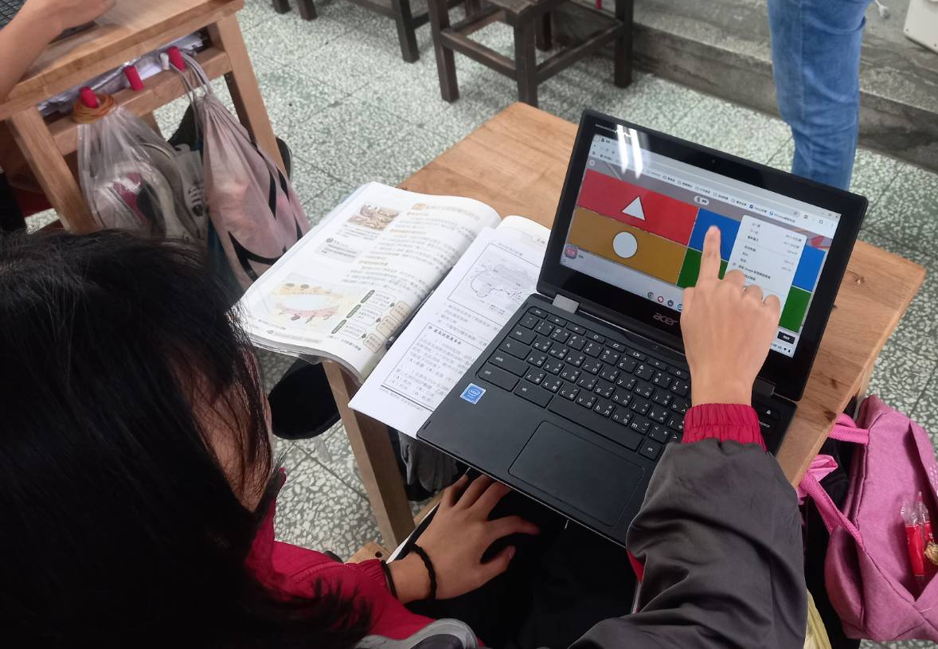
基隆市立南榮國民中學113學年度第一學期學生多元評量實施成果

